MINISTERO DELL’ISTRUZIONE DELL’UNIVERSITÀ E DELLA RICERCA

USR LAZIO
LICEO CLASSICO-LINGUISTICO STATALE “MARCO TULLIO CICERONE”
Via di Fontana Vecchia, 2 – 00044 Frascati (RM) Tel. 06121126060 e-mail: RMPC29000G@istruzione.it RMPC29000G@pec.istruzione.it
sito web: www.liceocicerone.gov.it

Codice meccanografico: RMPC29000G Codice Fiscale 84000920581

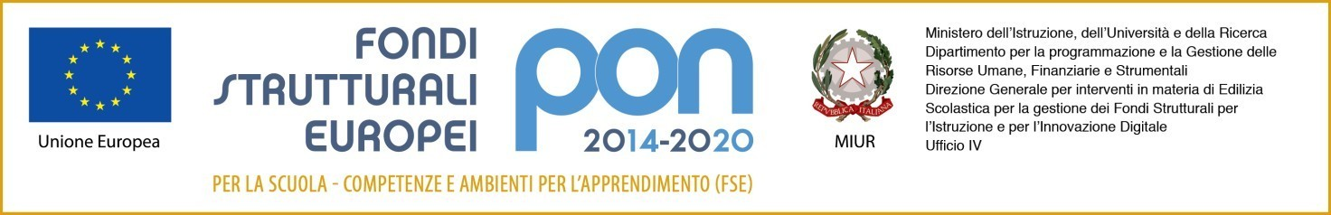

Circ. n. 124 Frascati, 16/05/2018

Alle classi III, IV e V
Ai Docenti
Al DSGA
Sito web
OGGETTO: CERTIFICAZIONI CREDITO SCOLASTICO

Si invitano gli studenti delle classi terze, quarte, quinte a consegnare improrogabilmente entro il 31 maggio 2018 all'ufficio didattica di questo Istituto le certificazioni valutabili per l’attribuzione del credito scolastico. Si ricorda che le certificazioni relative ai crediti formativi devono essere rilasciate da enti, associazioni e Istituzioni presso le quali lo studente ha realizzato l'esperienza e devono contenere una sintetica descrizione della stessa.
Anche la partecipazione ad iniziative complementari ed integrative di Istituto verrà valutata per la definizione del credito scolastico.

Il Dirigente scolastico
Prof.ssa Alessandra Silvestri
(Firma autografa omessa
ai sensi dell’art. 3
del D. Lgs. n. 39/1993)

